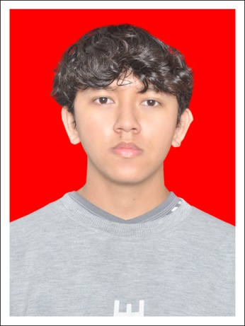

**Muhammad Fakri Ihsan**



085375264685



fakhriihzan@gmail.com



Jorong Pasar Usang,kel. Koto Gadang Guguak, kec. Gunung Talang, Kabupaten Solok, Sumatra Barat

**PERSONAL DETAILS**

Tempat, Tanggal Lahir

Cupak, 21 Februari 2003

**EDUCATION**

2017 - 2020 SMAN 1 Kota Solok

2014 - 2017 SMPN 1 Kota Solok

2008 - 2014 SDN 04 Cupak

C:\Users\FIRMA\AppData\Local\Microsoft\Windows\INetCache\Content.Word\gmbr hp.jpg

083802446061

`

**TRAINING**

Teknik Elektronika Telepon Seluler, Lembaga : Fortuna Center

**INTEREST**



Membaca



Mendengar Musik